1、~~登录页~~

表结构设计：

|  |  |  |
| --- | --- | --- |
| 字段名 | 类型 | 字段描述 |
| userid | varchar(32) | 用户ID |
| password | varchar(16) | 密码 |

API设计：

登录：post /users/sessions

注销：delete /users/sessions/{userid}

注册：post /users

2、登录进入主页：参照csdn，左侧（右侧）展示个人基本资料、博客分类、按时间归档等；右侧展示博客列表；

个人资料包括：博客名、个性签名、头像、等级、访问量、积分、排名等；

表结构设计

1）个人资料表 t_user

|  |  |  |  |
| --- | --- | --- | --- |
| 字段名 | | 类型 | 字段描述 |
| userid | | varchar(32) | 用户ID |
| password | varchar(16) | | 密码 |
| usernm | | varchar(128) | 用户昵称/博客名 |
| signature | | varchar(128) | 个性签名 |
| Image_path | | varchar(255) | 头像路径 |
| level | | tinyint | 用户等级 |
| page_view | | int | 访问量 |
| score | | int | 积分 |
| rank | | int | 排名 |

API设计：

登录：post /users/sessions

注销：delete /users/sessions/{userid}

注册：post /users

~~新增个人资料：post /users/data~~

获取个人资料：get /users/data/{userid}

修改个人资料：put / users/data

2）~~文章标签表~~

|  |  |  |
| --- | --- | --- |
| 字段名 | 类型 | 字段描述 |
| userid | varchar(32) | 用户ID（联合主键） |
| label | varchar(32) | 文章标签（联合主键） |

3）博客分类表（人工智能/移动开发/物联网/数据库......）t_blog_category

|  |  |  |
| --- | --- | --- |
| 字段名 | 类型 | 字段描述 |
| id | Tinyint | 分类ID（主键） |
| category | varchar(64) | 博客分类 |

API设计：

获取博客分类列表：get /blogs/categories

4）文章个人分类 t_article_category

|  |  |  |
| --- | --- | --- |
| 字段名 | 类型 | 字段描述 |
| article_id | bigint | 自增值 |
| userid | varchar(32) | 用户id（联合主键） |
| category | varchar(32) | 文章个人分类（联合主键） |

API设计：

获取个人分类：get /blogs/personal-categories/

5）文章表 t_article

|  |  |  |
| --- | --- | --- |
| 字段名 | 类型 | 字段描述 |
| id | bigint | 自增值 |
| userid | varchar(32) | 用户id |
| article_type | Char(1) | 原创or转载 |
| article_title | varchar(64) | 文章标题 |
| article_label | varchar(256) | 文章标签（可以多个json存储） |
| article_category | varchar(64) | 文章所属分类 |
| article_ private_category | varchar(64) | 个人分类 |
| last_modified | datetime | 上次修改日期 |
| create_time | datetime | 创建日期 |
| article_content | text | 文章内容 |
| Status | Int | 状态 |
| comment_count | Int | 评论数 |

API设计：

获取个人文章列表：get /articles/{userid}

获取文章信息：get /articles/{userid}/{id}

创建新文章：post /articles/{userid}

修改文章：put /articles/{userid}/{id}

删除文章：delete /articles/{userid}/{id}

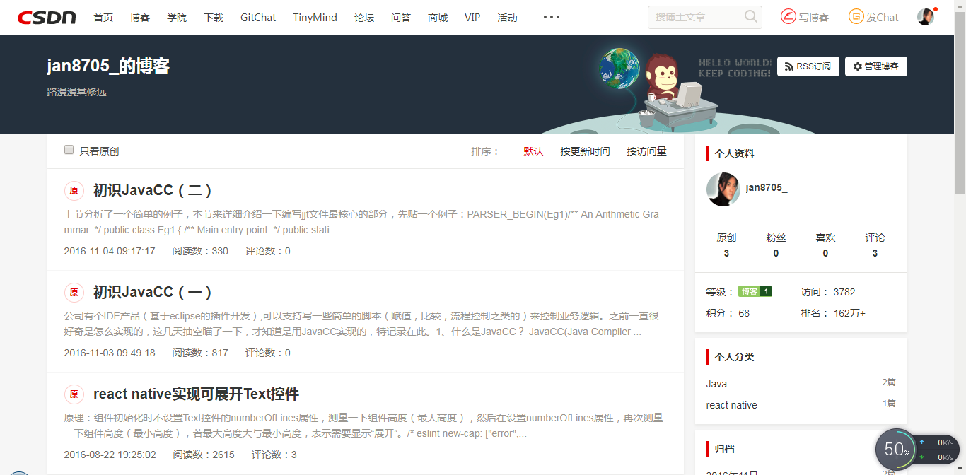

2.1、若以账号登录时，鼠标hover在博客列表时浮现出编辑工具栏；

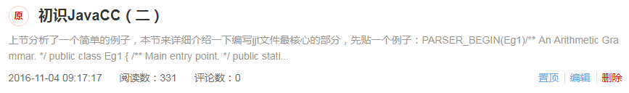

2.2、新建博客时若没有登录跳转到登录页面，否则进入“新建博客”；

3、新建博客：（暂时使用wangEditor框架做富文本编辑器，后期改为markdown编辑器）

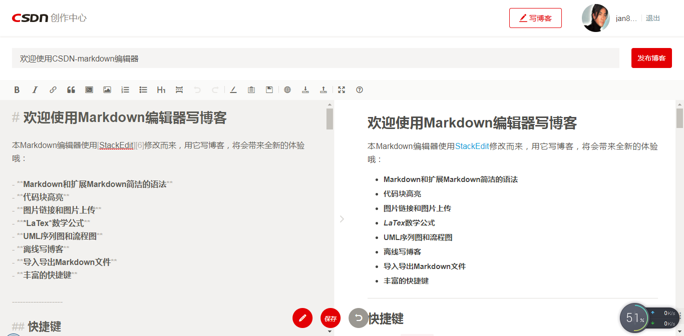

3.1、最下面的工具栏：“发布、保存、返回”显示一半，鼠标hover时显示全部；

3.2、点击发布按钮，弹出“博客设置”页面：为博客添加标签、选择个人分类、文章类型（原创、转载、翻译）、博客分类（人工智能、移动开发、前端、后端……）；还有保存为草稿功能；

